一点资讯×肯德基——慢味报刊亭
广 告 主：一点资讯
所属行业：新闻
执行时间：2020.08.29-10.08
参选类别：跨界联合营销类
营销背景
怀旧回忆杀激发受众共鸣，沉浸式体验倡导慢阅读，传递优质内容。
随着移动互联网的高速发展，人们对于获取内容日益碎片化，报纸杂志等传统纸媒的生存空间不断被压缩，承载着一个时代媒体兴衰记忆的报刊亭逐渐消失在人们的视野中……
一点资讯作为业内领先的移动内容聚合平台，希望通过此次“慢味报刊亭”的回忆杀”传播，引发公众情感共鸣，唤起人们对好内容的记忆与追求，将“慢味·报刊亭”打造成现象级营销事件。
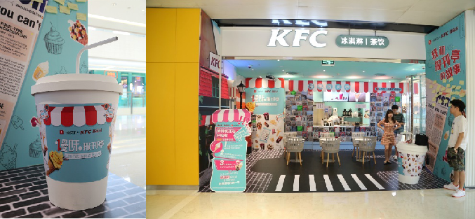
营销目标
聚合品牌声量，提高受众对一点资讯和肯德基的关注。
策略与创意
从线下报刊亭活动入手，进行活动的整体亮点提炼，以好玩有趣、引起共鸣的角度进行梳理与包装，从而引到本次品牌跨界的合作契机，提升一点资讯的品牌力，深化一点资讯旨在为用户群体输出优质内容的品牌价值
围绕“报刊亭对于不同年代受众的回忆”关联，通过线上线下的有效联动，提升活动趣味性及影响力。
执行过程/媒体表现
线上微博话题扩散，双微平台KOL助力掀起网友#我和报刊亭的故事#讨论热潮，为线下引流。主题店布置围绕报刊亭氛围，设置游戏环节，吸引消费者拍照互动，自发扩散活动，提升影响力。
9月1日，邀微博KOL发布相关内容，带出#我和报刊亭的故事#话题引爆高热度关注，双微KOL配合发布店内照片，引流线下蓝V媒体矩阵式互动扩散。
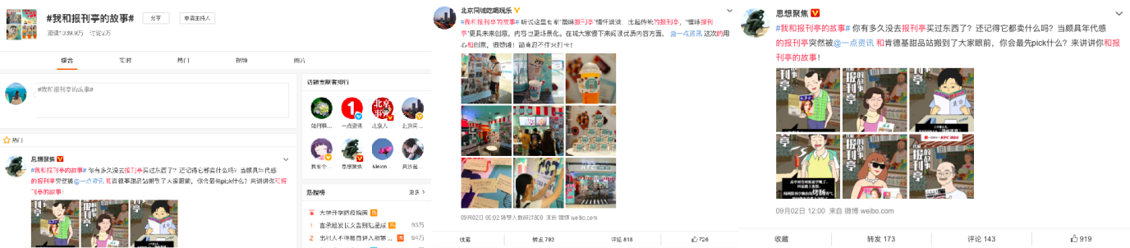
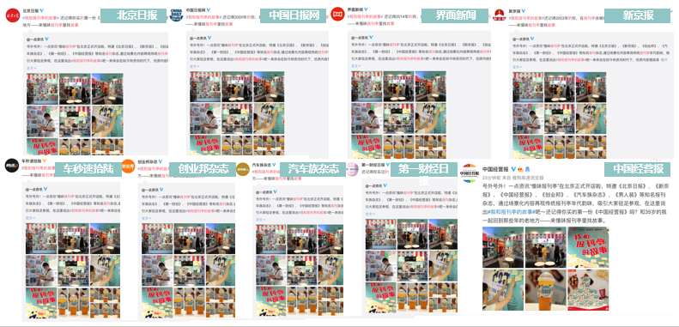

9月2日，发布系列主题海报，为事件声量扩散官方发布街访视频，引发受众对于报刊亭的共鸣。
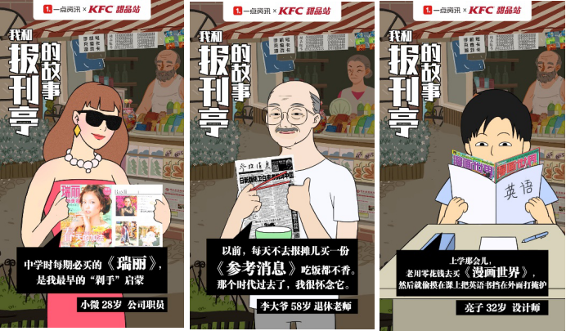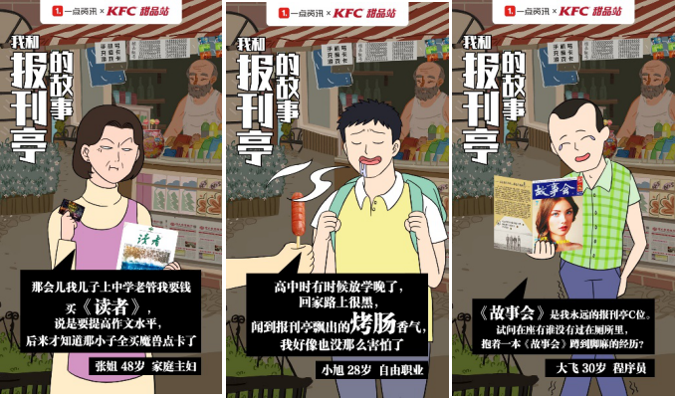
9月3日，广告门营销总结拔高，并被创意资讯分享平台waaaat主动转载，被业内肯定的同时，也为活动增加了曝光，成为本次传播亮点之一。
微信渠道配合北京生活类KOL对活动进行传播，从报刊亭文化切入引出活动详情，最后强调活动事件地点，为线下引流。开篇以现存报刊亭为引入，带出后续不同年龄层的路人对于报刊亭的回忆故事，引发共鸣。
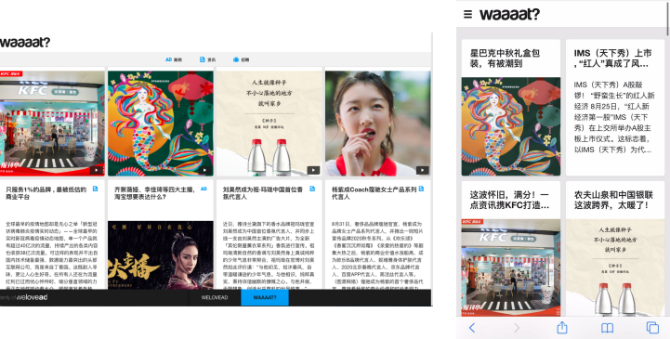
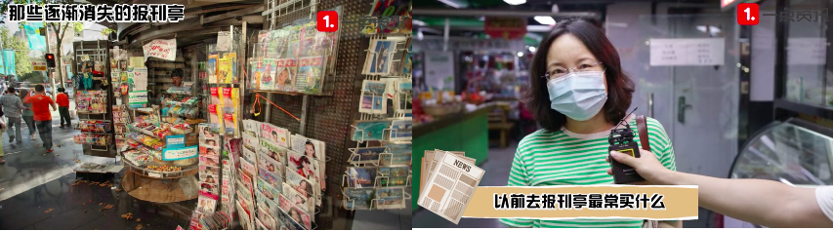
9月4日，新华社旗下5家媒体主动转发互动，15家综合门户/营销垂直类网媒发布稿件。活动亮点层出，吸引新华社媒体矩阵互动，主动为事件传播。线下店内设置新华社专区，慢味报刊亭，增加新华社媒体专区，为活动增加亮点
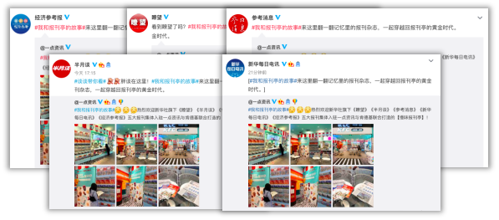
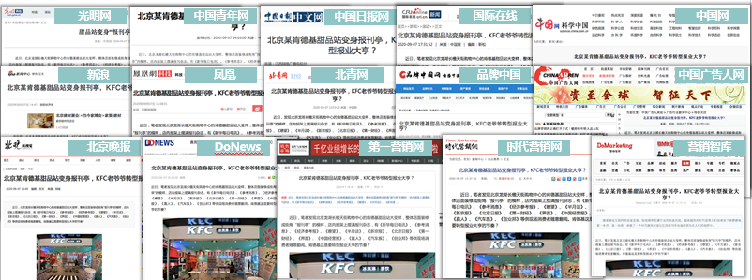
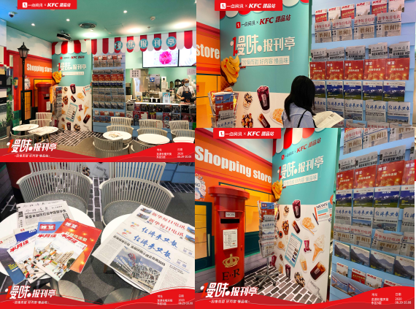
营销效果与市场反馈
微博KOL正常人办不出这种事儿、思想聚焦作为带动声量的热门类KOL，带话题#我和报刊亭的故事#将现场图片/主题海报进行发布传播，配合微信KOL北京生活圈，覆盖用户达4269万+人，新媒体平台总互动数不少于2.8万次。
#我和报刊亭的故事#话题总阅读量1039.9万+，讨论量2万+。
包括@新京报、@北京日报、@新京报等多家主流网络媒体蓝V于@一点资讯官方微博达成互动，集中刷屏；行业类网站对营销事件进行包装及拔高，登上广告门首页推荐文章板块；新华社主动入驻慢味报刊亭，旗下媒体矩阵转载；被创意资讯分享平台waaaat主动转载，被业内肯定。
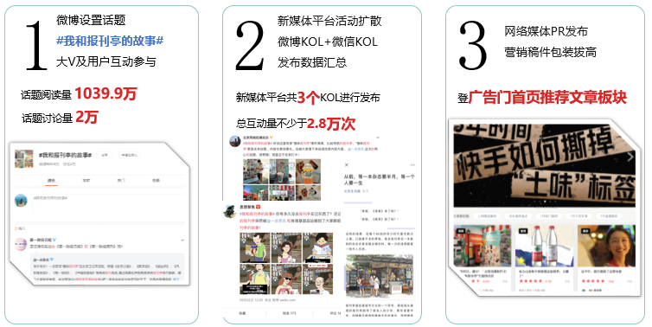
共发布15家综合门户和营销行业垂直媒体发布稿件，其中北青网为频道首页推荐位置，营销智库和品牌中国为网站首页推荐位置，将事件在行业内进行发声，提升一点资讯企业地位。
活动期间，“一点资讯”的百度指数于9月1日起直线上升，在9月2日达到高峰。
